**EJERCICIO N°19**

|  |
| --- |
| TEMA: Uso del transportador |
| Fecha: 13/08/2024 |

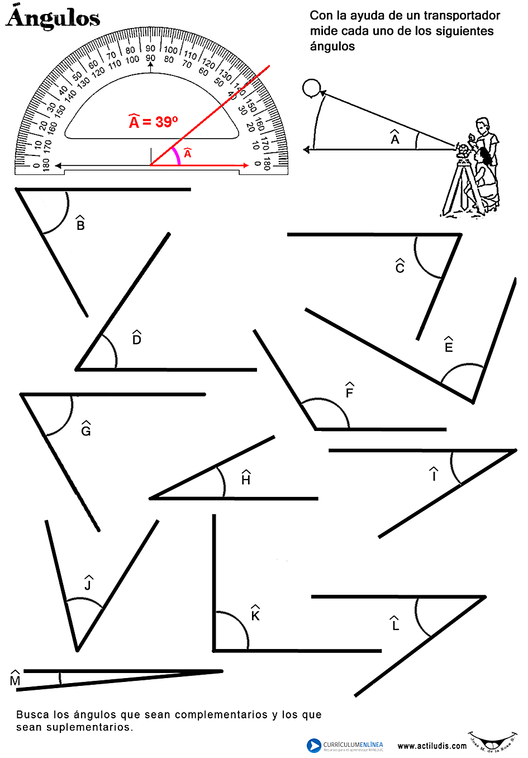

2.- Observa la siguiente imagen de tres ángulos medidos con un transportador. ¿Podrías saber cuánto mide cada uno de esos ángulos? Si la respuesta es Sí, indica la medida de los ángulos AOB, AOC y AOD.

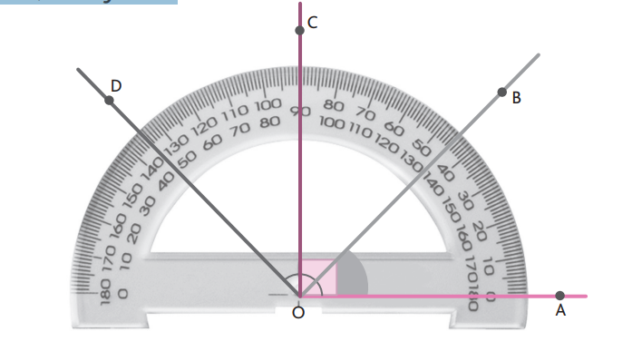

1. Utiliza tu transportador para señalar la medida de los ángulos que forman las agujas del reloj y determina qué tipo de ángulos son. Si tienes dudas de cómo ubicar el transportador, pregunta a tu profesora.

1. Ubica tu transportador en el centro de la circunferencia (como se mostró al inicio de la Actividad 2) y dibuja distintos ángulos según se indica.

3.- Dados los siguientes ángulos, α, β y γ, mídelos con tu transportador

